2026 사업계획서

1. 개요
본 문서는 2026년도 사업 추진 방향과 예산 계획을 설명합니다. 주요 목표는 문서 파싱 품질 향상과 처리 속도 개선이며, 각 부서는 아래 일정에 따라 업무를 수행합니다. 본 문서는 2026년도 사업 추진 방향과 예산 계획을 설명합니다. 주요 목표는 문서 파싱 품질 향상과 처리 속도 개선이며, 각 부서는 아래 일정에 따라 업무를 수행합니다. 본 문서는 2026년도 사업 추진 방향과 예산 계획을 설명합니다. 주요 목표는 문서 파싱 품질 향상과 처리 속도 개선이며, 각 부서는 아래 일정에 따라 업무를 수행합니다.
본 문서는 2026년도 사업 추진 방향과 예산 계획을 설명합니다. 주요 목표는 문서 파싱 품질 향상과 처리 속도 개선이며, 각 부서는 아래 일정에 따라 업무를 수행합니다. 본 문서는 2026년도 사업 추진 방향과 예산 계획을 설명합니다. 주요 목표는 문서 파싱 품질 향상과 처리 속도 개선이며, 각 부서는 아래 일정에 따라 업무를 수행합니다. 본 문서는 2026년도 사업 추진 방향과 예산 계획을 설명합니다. 주요 목표는 문서 파싱 품질 향상과 처리 속도 개선이며, 각 부서는 아래 일정에 따라 업무를 수행합니다.
본 문서는 2026년도 사업 추진 방향과 예산 계획을 설명합니다. 주요 목표는 문서 파싱 품질 향상과 처리 속도 개선이며, 각 부서는 아래 일정에 따라 업무를 수행합니다. 본 문서는 2026년도 사업 추진 방향과 예산 계획을 설명합니다. 주요 목표는 문서 파싱 품질 향상과 처리 속도 개선이며, 각 부서는 아래 일정에 따라 업무를 수행합니다. 본 문서는 2026년도 사업 추진 방향과 예산 계획을 설명합니다. 주요 목표는 문서 파싱 품질 향상과 처리 속도 개선이며, 각 부서는 아래 일정에 따라 업무를 수행합니다.
본 문서는 2026년도 사업 추진 방향과 예산 계획을 설명합니다. 주요 목표는 문서 파싱 품질 향상과 처리 속도 개선이며, 각 부서는 아래 일정에 따라 업무를 수행합니다. 본 문서는 2026년도 사업 추진 방향과 예산 계획을 설명합니다. 주요 목표는 문서 파싱 품질 향상과 처리 속도 개선이며, 각 부서는 아래 일정에 따라 업무를 수행합니다. 본 문서는 2026년도 사업 추진 방향과 예산 계획을 설명합니다. 주요 목표는 문서 파싱 품질 향상과 처리 속도 개선이며, 각 부서는 아래 일정에 따라 업무를 수행합니다.
본 문서는 2026년도 사업 추진 방향과 예산 계획을 설명합니다. 주요 목표는 문서 파싱 품질 향상과 처리 속도 개선이며, 각 부서는 아래 일정에 따라 업무를 수행합니다. 본 문서는 2026년도 사업 추진 방향과 예산 계획을 설명합니다. 주요 목표는 문서 파싱 품질 향상과 처리 속도 개선이며, 각 부서는 아래 일정에 따라 업무를 수행합니다. 본 문서는 2026년도 사업 추진 방향과 예산 계획을 설명합니다. 주요 목표는 문서 파싱 품질 향상과 처리 속도 개선이며, 각 부서는 아래 일정에 따라 업무를 수행합니다.
본 문서는 2026년도 사업 추진 방향과 예산 계획을 설명합니다. 주요 목표는 문서 파싱 품질 향상과 처리 속도 개선이며, 각 부서는 아래 일정에 따라 업무를 수행합니다. 본 문서는 2026년도 사업 추진 방향과 예산 계획을 설명합니다. 주요 목표는 문서 파싱 품질 향상과 처리 속도 개선이며, 각 부서는 아래 일정에 따라 업무를 수행합니다. 본 문서는 2026년도 사업 추진 방향과 예산 계획을 설명합니다. 주요 목표는 문서 파싱 품질 향상과 처리 속도 개선이며, 각 부서는 아래 일정에 따라 업무를 수행합니다.

2. 예산 계획
구분 | 2026년
구분 | 상반기 | 하반기 | 합계
인건비 | 10 | 12 | 22
장비비 | 5 | 7 | 12

3. 실적 추이
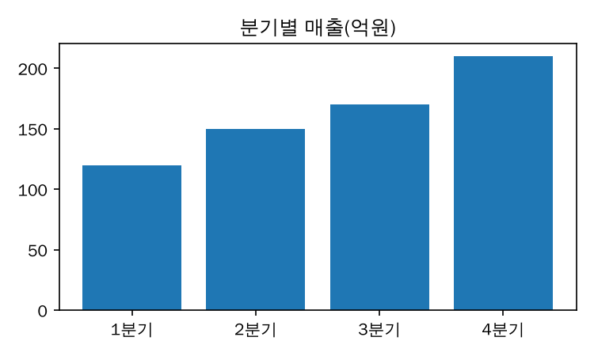
그림 1. 분기별 매출 추이

4. 추진 일정
- 1단계: 요구사항 정의, 설계, 구현, 검증을 순서대로 진행합니다. 담당 부서는 진행 상황을 매주 보고합니다.
- 2단계: 요구사항 정의, 설계, 구현, 검증을 순서대로 진행합니다. 담당 부서는 진행 상황을 매주 보고합니다.
- 3단계: 요구사항 정의, 설계, 구현, 검증을 순서대로 진행합니다. 담당 부서는 진행 상황을 매주 보고합니다.
- 4단계: 요구사항 정의, 설계, 구현, 검증을 순서대로 진행합니다. 담당 부서는 진행 상황을 매주 보고합니다.
- 5단계: 요구사항 정의, 설계, 구현, 검증을 순서대로 진행합니다. 담당 부서는 진행 상황을 매주 보고합니다.
- 6단계: 요구사항 정의, 설계, 구현, 검증을 순서대로 진행합니다. 담당 부서는 진행 상황을 매주 보고합니다.
- 7단계: 요구사항 정의, 설계, 구현, 검증을 순서대로 진행합니다. 담당 부서는 진행 상황을 매주 보고합니다.
- 8단계: 요구사항 정의, 설계, 구현, 검증을 순서대로 진행합니다. 담당 부서는 진행 상황을 매주 보고합니다.
- 9단계: 요구사항 정의, 설계, 구현, 검증을 순서대로 진행합니다. 담당 부서는 진행 상황을 매주 보고합니다.
- 10단계: 요구사항 정의, 설계, 구현, 검증을 순서대로 진행합니다. 담당 부서는 진행 상황을 매주 보고합니다.

